Niveau : cycle terminal
Thème CME5
Différencier puissance et énergie

- Situation
Vous disposez du matériel suivant :
- Un four à micro-ondes,
- Une balance ;
- Une éprouvette graduée 250 mL ;
- Un Bécher 500 mL.
- Un thermomètre

Caractéristiques du four :  230 V AC ; 50 Hz  Puissance : 700 W  Fréquence micro-ondes : 2,450 MHz | 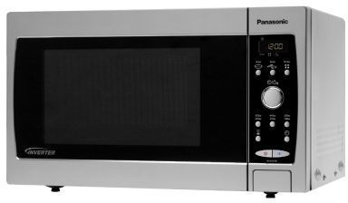

Autre données :
Capacité thermique massique de l’eau : c = 4 180 J/kg/°C

- Problématique
Quel est le rendement énergétique du four à micro-ondes ?

- Analyse et expériences

- Sous quelle forme le four fourni t-il l’énergie à l’eau ?
- Sous quelle forme l’eau emmagasine t- elle cette énergie ?
- Proposer une expérience permettant de mesurer les quantités d’énergie citées dans les deux questions précédentes.

- Conclusion
Quel est le rendement énergétique du four ?
Fiche prof
Expérience
- Relever sur la plaque signalétique du four, la puissance utile. Introduire un bécher contenant 0,5 kg d’eau dans le four après avoir relevé sa température initiale θi ;
- Mettre le four à puissance maximale et faites chauffer l’eau pendant 2 min.
- Arrêter le four et relever rapidement la température finale θ_{f} de l’eau.

Résultats de l’expérience :
P = 700 W ; θ_{i} = 19,7 °C ; θ_{f} = 56 °C ; t = 2 min

Exploitation
- Energie fournie par le four : E = P x t = 700 x 120 = 84 000 J
- Energie emmagasinée par l’eau sous forme de chaleur :
Q = m x c x (θ_{f} - θ_{i}) = 0,5 x 4 180 x (56 – 19,7) = 75 867 J
- Rendement : η = $\frac{Q}{E}$ x 100 = 90,3 %

